宁波市科技创新协会开展2023科技创新企业

营商环境宣讲会讲座
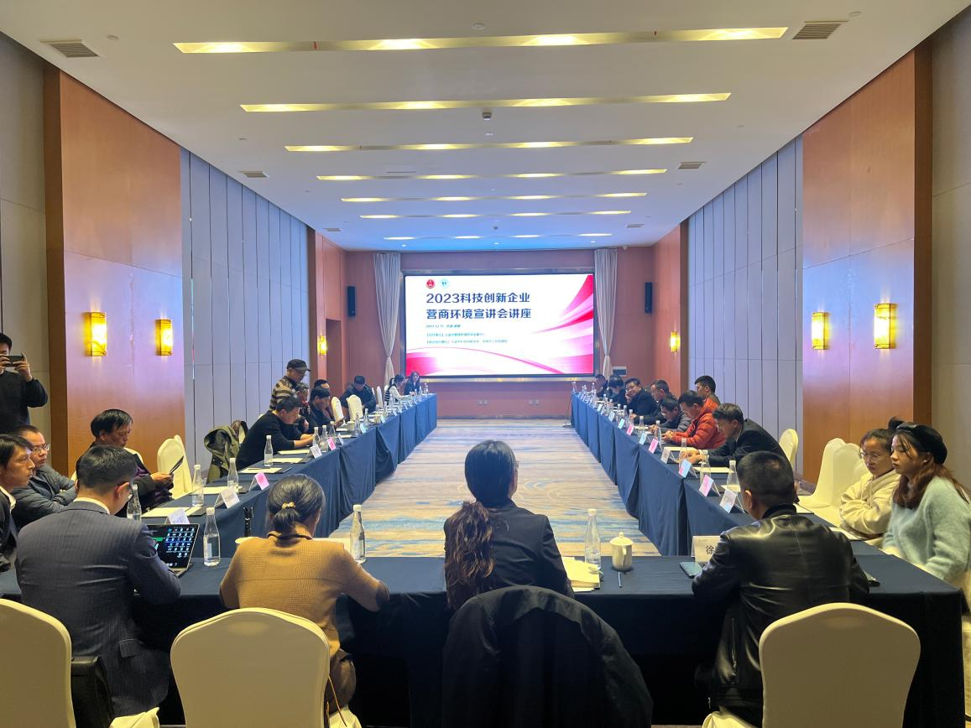
12月15日下午，由宁波市营商环境投诉监督中心指导，宁波市科技创新协会联合余姚市人民检察院举办的2023年科技创新企业（余姚片区）营商环境法治宣讲会在余姚天港禧悦酒店顺利举行，现场40余位会员企业负责人参加活动。
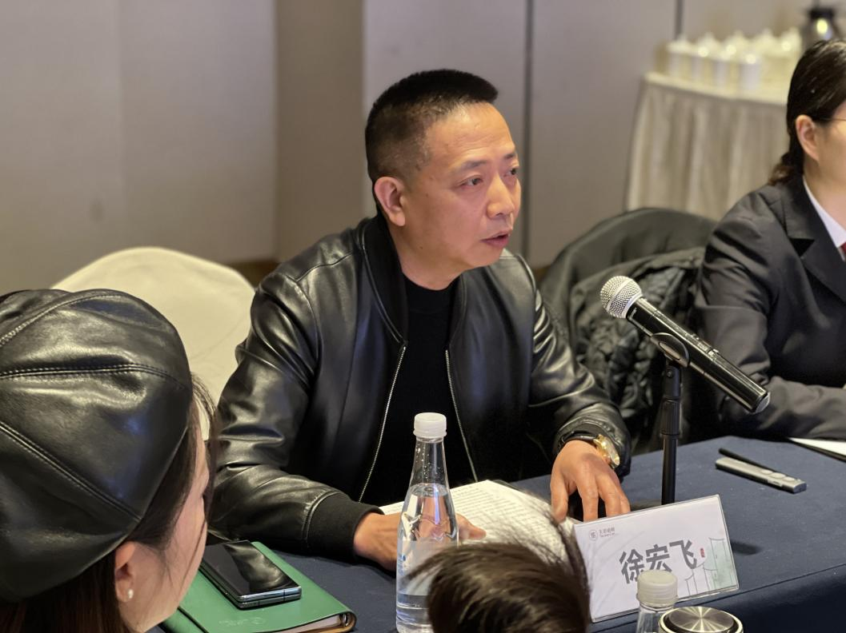
活动开始，宁波市科技创新协会秘书长徐宏飞对与会企业代表的到来表示欢迎和感谢，希望企业代表能通过此次讲座提高风险防范意识与合规经营意识，助力民营经济高质量发展。
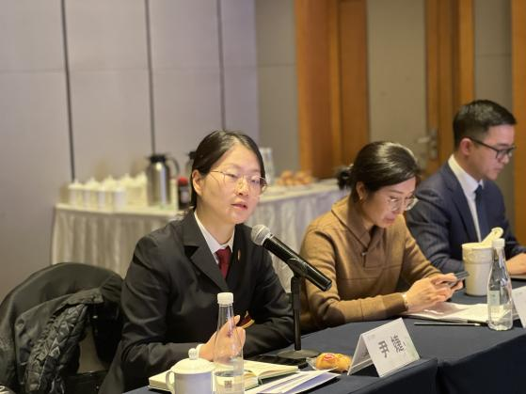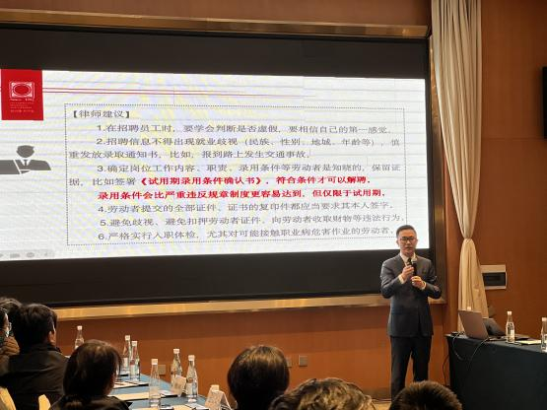
会上，余姚市检察院第四检察部副主任尹婕和北京隆安（宁波）律师事务所创始合伙人、副主任嵇思涛，分别带来了《企业涉税刑事风险防控》《企业用工常见法律风险识别》专题培训，举了各种耳熟能详的例子，引导企业维护自身合法权益，帮助企业家答疑解惑。
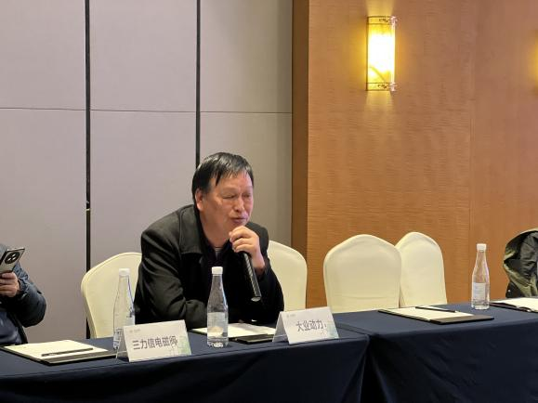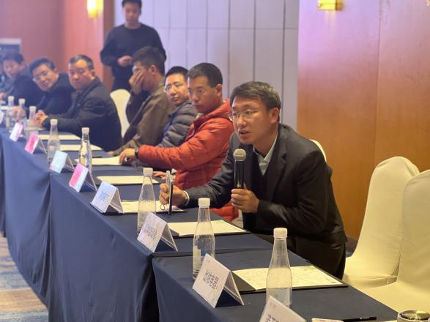
“今天讲解的内容都是我们企业现在最关注的，一次就能听到这么多的‘干货’，协会的服务很用心。”现场不少企业负责人纷纷为这场宣讲会点赞。随着会员企业队伍不断扩大，协会将服务延伸到各区县，下沉到会员企业集聚地开展系列活动，满足企业的需求。
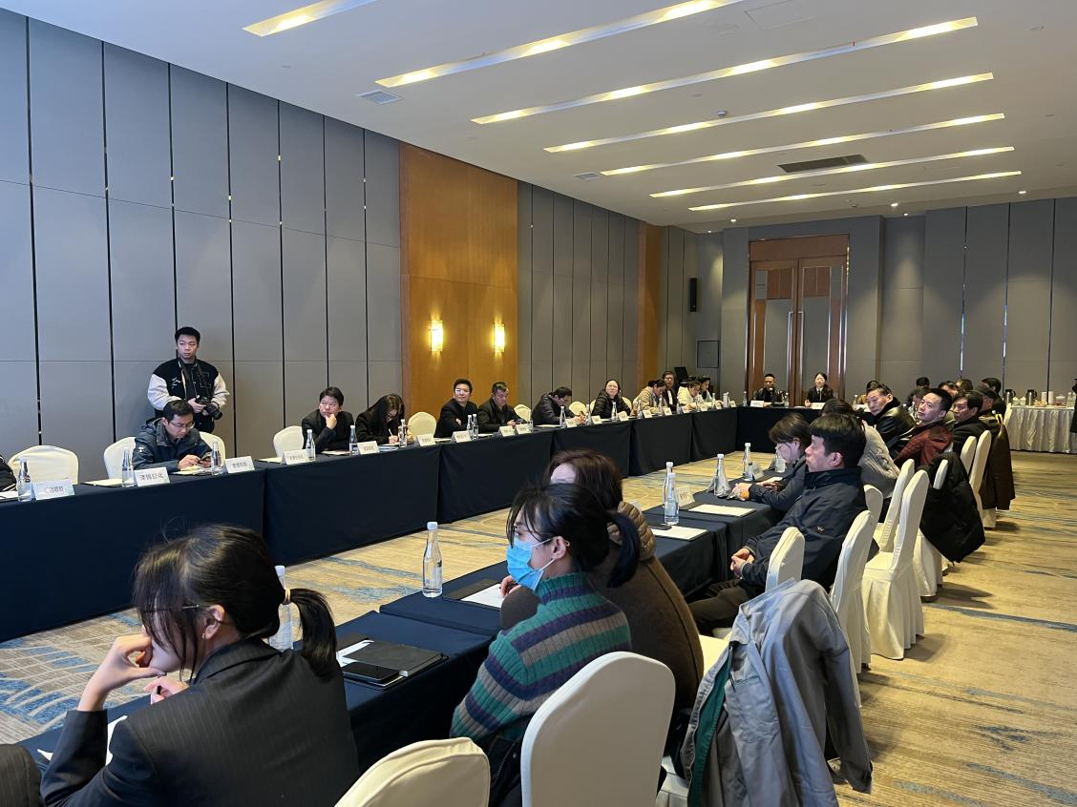
本次讲座深入贯彻落实习近平总书记关于民营经济发展的重要指示批示精神，发挥法治在助力民营经济高质量发展中的作用，增强会员企业依法经营、依法治企、依法维权的能力，共同打造良好的法治营商环境。

